《中软国际企业实训课》
实践报告

学 院：软件学院
专业班级：中软北邮2019级机器学习实习
学生姓名:
汪金锋 2019212047
王聪 2019212042
白景元 2019212039
邵建树 2019212053
陈瀚东 2019211958
张国浩 2017211925
指导教师：刘海兵
时 间：2022.7.11-2022.8.8
目录
1. 需求分析 3
1.1 项目概述 3
1.2 项目需求说明 3
2. 概要设计 4
2.1 功能综述 4
2.2 系统功能模块 4
2.3 各模块分支开发要求 4
2.4 数据建模 5
2.5 数据库表清单 6
3. 详细设计 7
3.1 系统界面设计 7
3.1.1. 界面一 登录/登出界面 7
3.1.2. 界面二 用户信息管理界面 9
3.1.3. 界面三 职位信息管理界面 11
3.1.4. 界面四 职位信息关联关系可视化模块 14
3.2 项目编码（由于项目代码量大，统一功能的不同代码块较为分散，故以下将举例说明几个集中的重要的功能模块，详细代码请见源码） 17
3.2.1. 功能一 数据爬取与相似分析： 17
3.2.2. 功能二 职位数据的动态sql查询 19
4.1 环境配置要求 24
4.2 补救措施 24
4.3 系统维护设计 24

需求分析

项目概述
该项目是基于课堂项目，完善了页面布局，补足部分功能，使系统能够自洽且美观。在原基础上新增的功能有职位按薪资排序检索、各地区薪资对比的可视化直方图、各地区和工种的数量对比可视化、表格优化显示效果、excel数据和数据库数据的转化存储、用户功能按钮的具体实现、界面完全本地化等。

项目需求说明
在面多大量杂糅数据的时候，人类往往会花费很多时间筛选和处理无用的信息，对于有用的信息也无法进行精确的统计和分析，所以用大数据和人工智能帮助进行信息的筛选和分析。
本项目使用老师的猎聘网站求职信息做为模板，以寻找工作的人群为目标受众，对网络上纷繁的求职招标数据进行收集、筛选、处理分析，最终得到简单的有效的结果，和人眼人脑数十秒甚至数分钟每条的信息搜集处理速度相比，该系统极大提升了信息的萃取效果，人们可以轻松获得当前人才市场的行情走向、不同岗位不同城市及不同公司对薪资的影响、工作分类结果信息的对比等等。这无疑是十分符合人们对科技的要求，而且具有重要实践意义的项目。

概要设计

功能综述
本系统包含完整的人工智能流程，从数据搜集存储开始，到数据分析、可视化展示都包含在内，是一个较为完整的系统，可独立承担人工智能的全流程工作。

系统功能模块
首页是数据搜集和存储，使用scrapy和urllib等框架和库实现了网页爬虫，对于不同的网页需要有不同的爬虫设计，对于不同的信息需求也有不同的爬虫设计，一旦实现了爬虫，则可以进行信息的爬取，再使用pymysql库对mysql进行数据库操作，实现数据存储。该项目爬取的目标是猎聘招聘信息网，爬取的内容包括职位名称、职位类型、薪资、职位地址、职位公司、详情页链接、职位具体描述，爬取到的数据存储到t_jobdata表里，以备之后处理分析使用。
其次是数据分析，这个步骤是人工智能最重要的步骤，使用人工智能独有的算法对原始数据进行过滤和处理，得到一个可信的结果。本项目中对数据的分析操作有TF-IDF关联性分析，贝叶斯算法虽然很有用，但是暂时没有出现在我们的项目里，而TF-IDF分析可以通过对一个职位的具体描述信息来推断类似的其他职位，为使用者提供参考。
最后是数据的可视化，数据没有可视化就像军队没有经过训练，过于散乱无法管理和使用，鉴于人眼对图形的敏感度远超文字，数据可视化需要被我们重视。本项目中使用echarts来进行网页可视化处理，包括各种直方图、饼图和地图，使数据活起来，跃然纸上，方便使用者进行信息收集和对比。

各模块分支开发要求
- 数据收集和存储模块
该模块要求爬虫程序的稳定性和数据存储的可信度，避免数据重复存储、无意义数据存储等。
- 数据分析模块
该模块是人工智能的核心，要求数据分析和合理性和纵深性，保证分析结果可信的同时，要保证分析的结果是有用的而不是人眼能一眼看出的。
- 数据的可视化模块
该模块要求使用正确的图表，对数据统计结果和分析结果进行展示，使人能一眼看出数据的价值。

数据建模
数据的存在一共分为4个阶段，分别是网页数据、数据库原始数据、统计分析结果数据、可视化图表数据，数据一般要结果这4个阶段才能成为可用的、合意的数据。
- 网页数据
网页数据指的是网页上呈现出来的数据，包括有用和无用数据，一般使用爬虫爬取的都是有用数据。
- 数据库原始数据
数据库原始数据指的是爬虫程序从网页上爬取到的可用数据，一般具有某种格式或共性，但是没有明确的统计结果，作为数据分析的原材料使用。
- 统计分析结果数据
该数据是原始数据结果人工智能算法统计分析以后的结果，一般是人可读的，具有一定意义的数据，该数据除了可读性欠缺外，可以作为人工智能分析的结果进行使用。
- 可视化图表数据
数据的最终形态，服务于人的数据可视化，使分析结果更好的被人们吸收消化，是数据在计算机里处理的最终结果。

数据库表清单
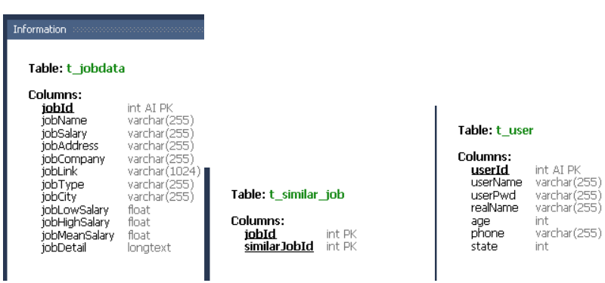

详细设计

系统界面设计

界面一 登录/登出界面

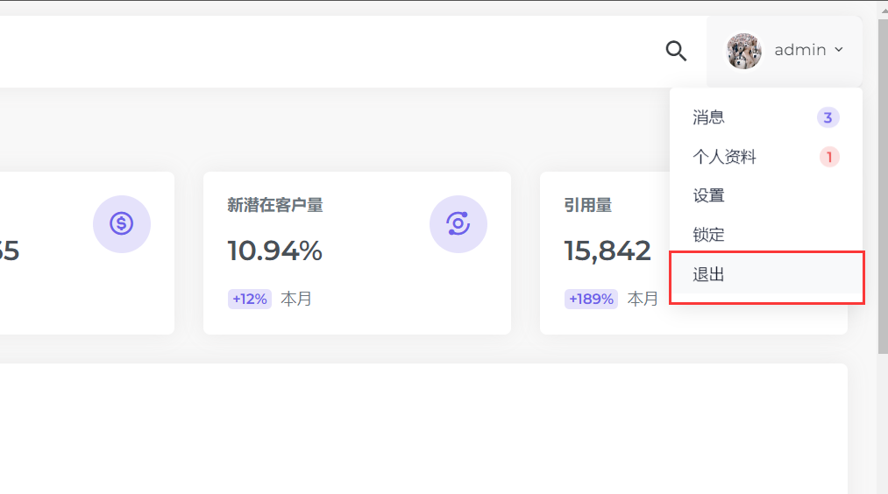


界面二 用户信息管理界面
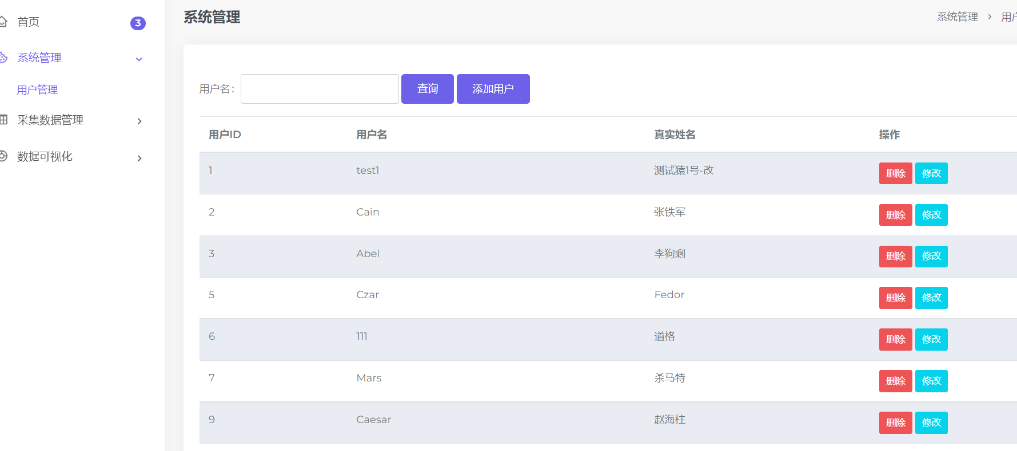
查询：
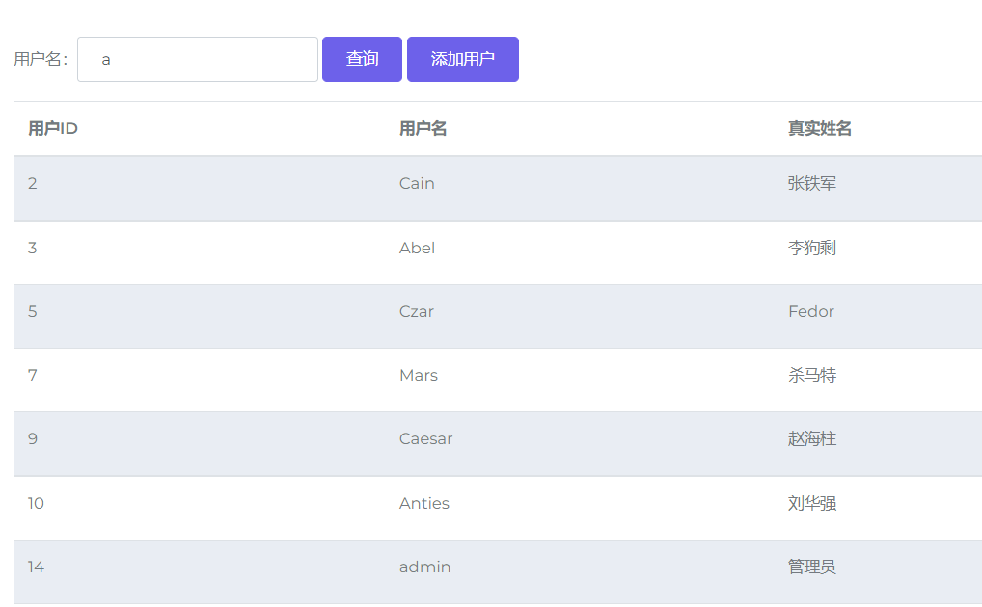
修改：
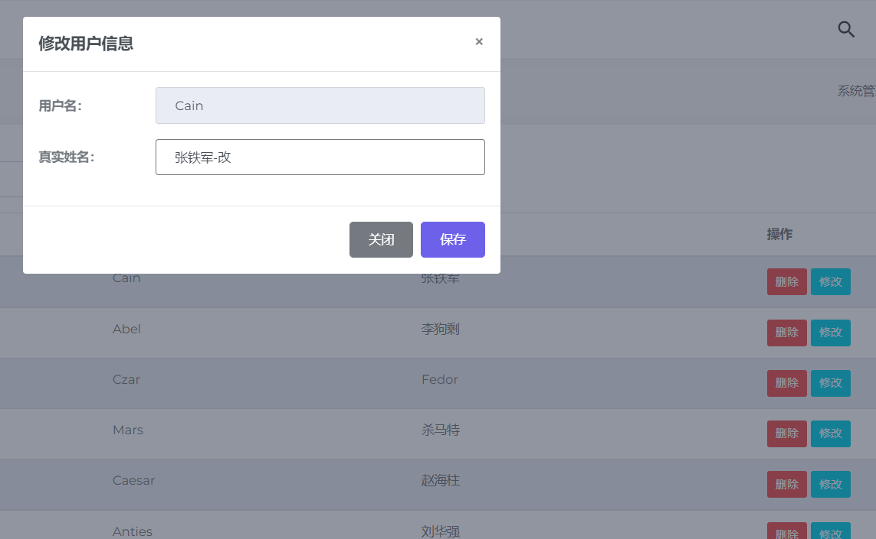
删除：
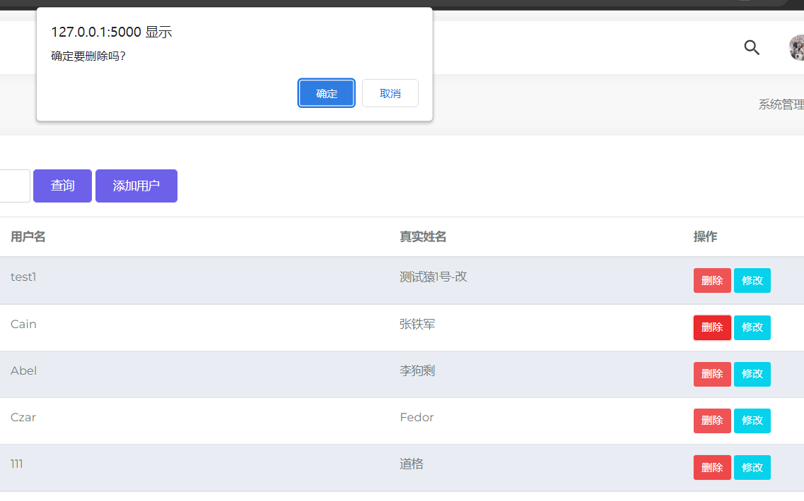

界面三 职位信息管理界面
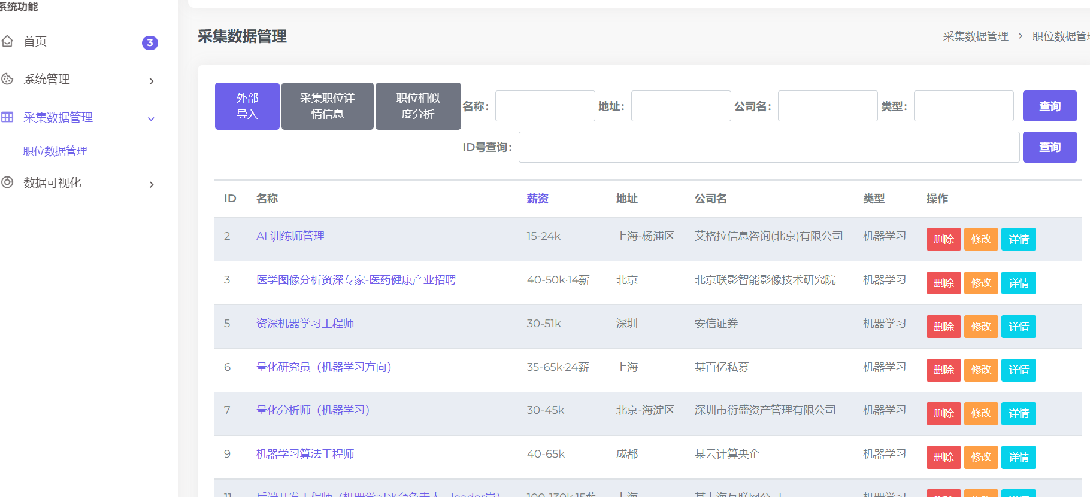
并联查询：
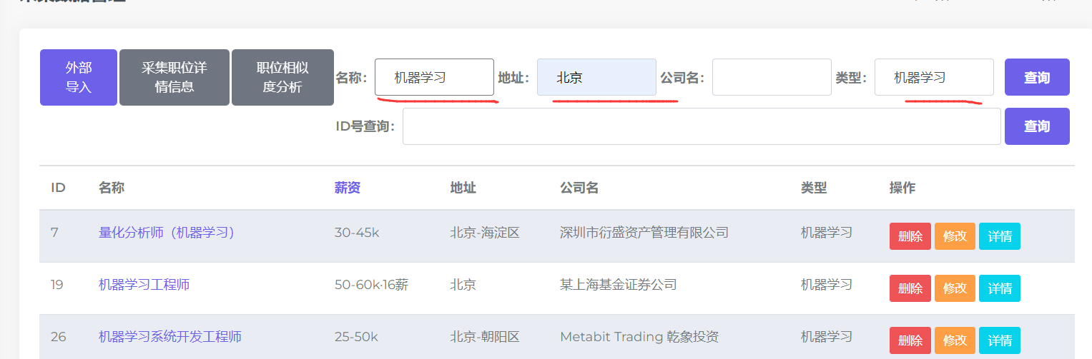
薪资排序：
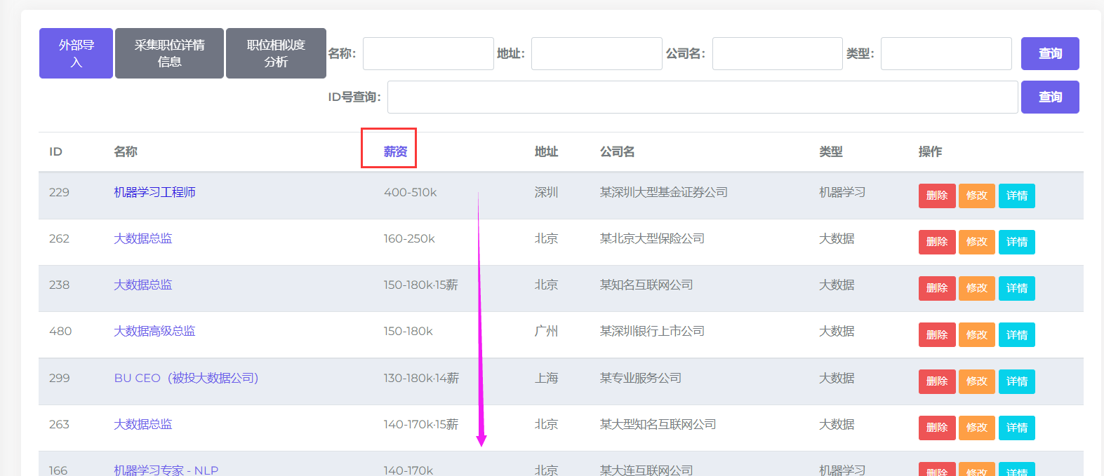
修改职位信息：
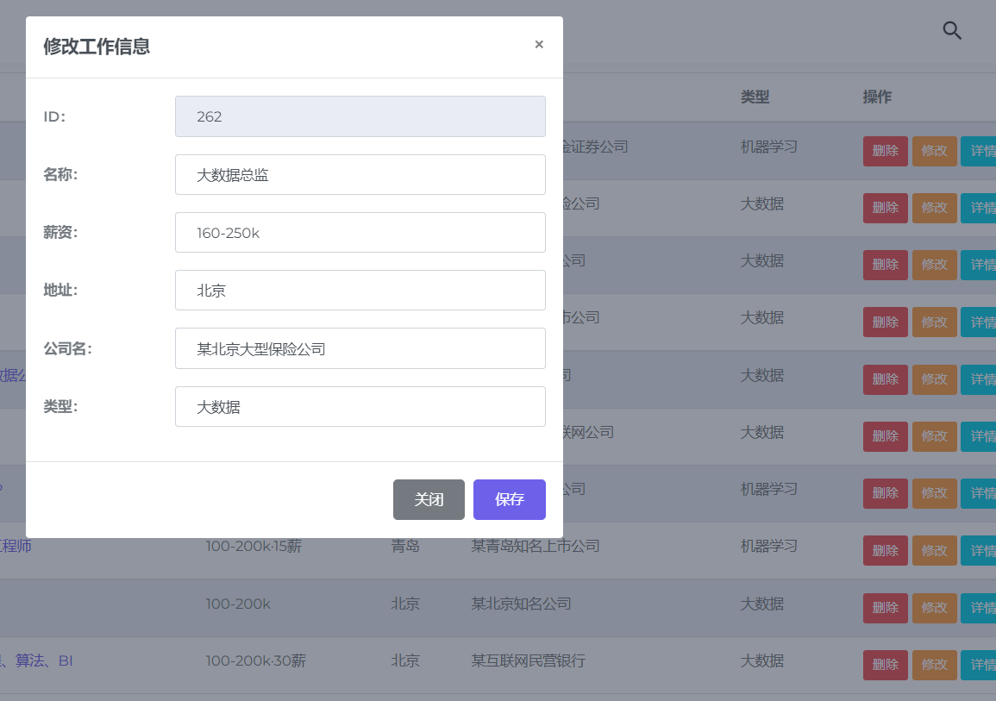
删除职位信息：

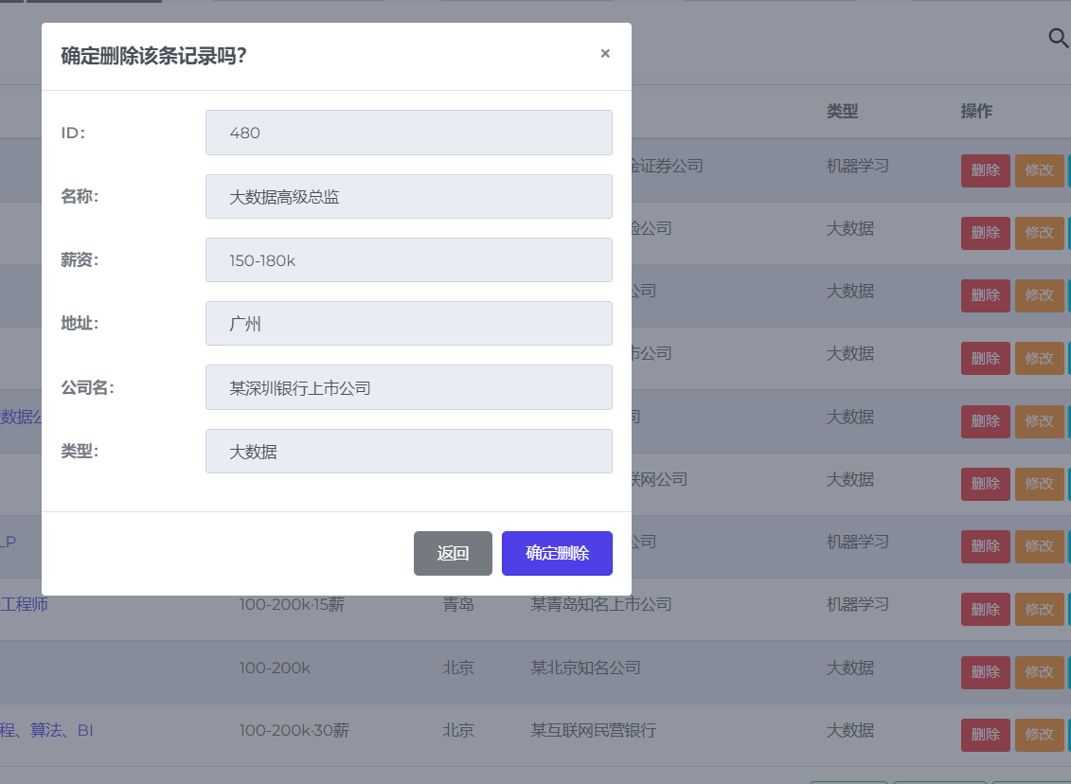
查看职位详细介绍与系统推荐的相似职位：
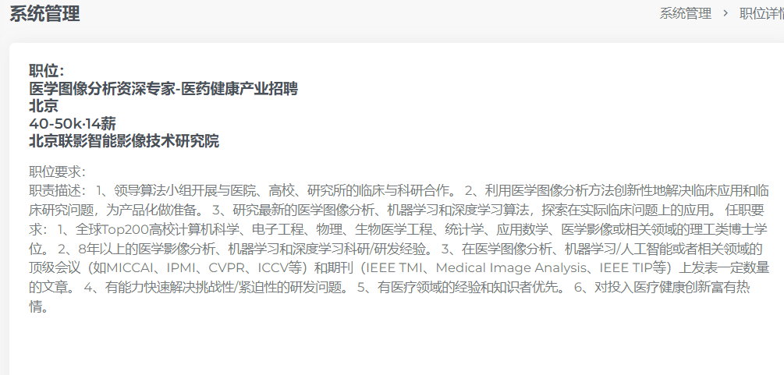
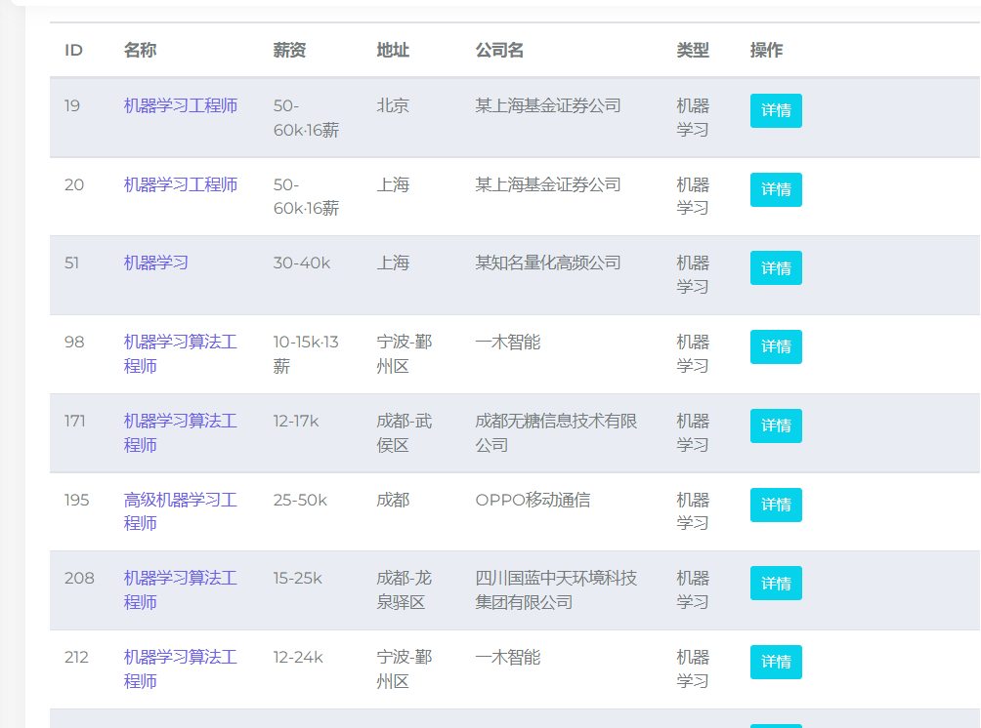

界面四 职位信息关联关系可视化模块
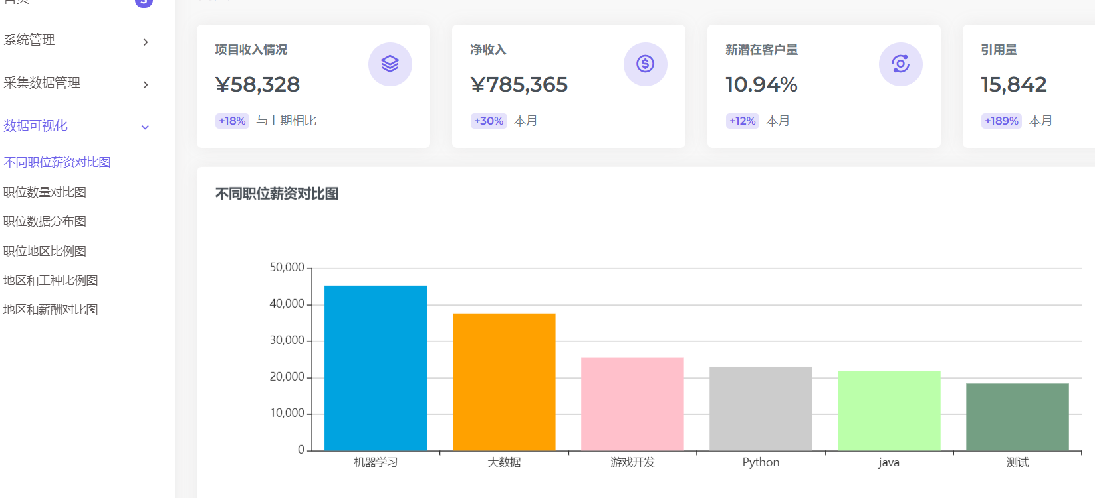
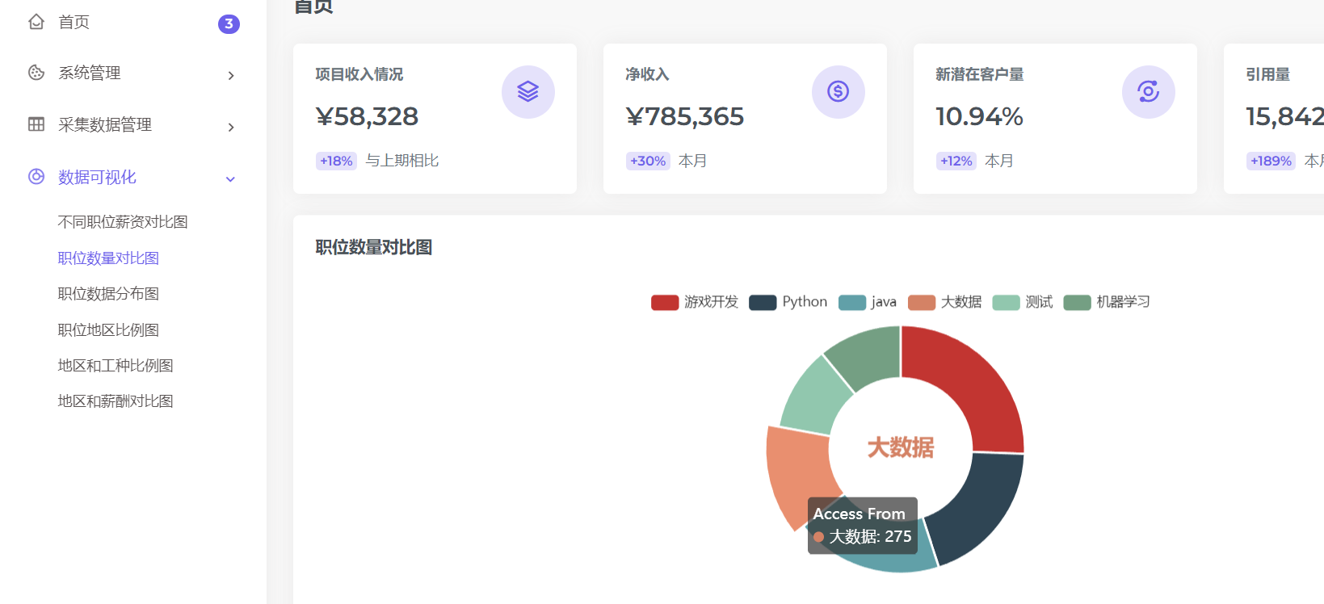
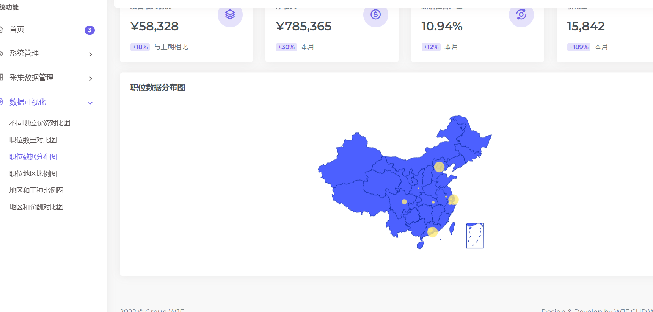
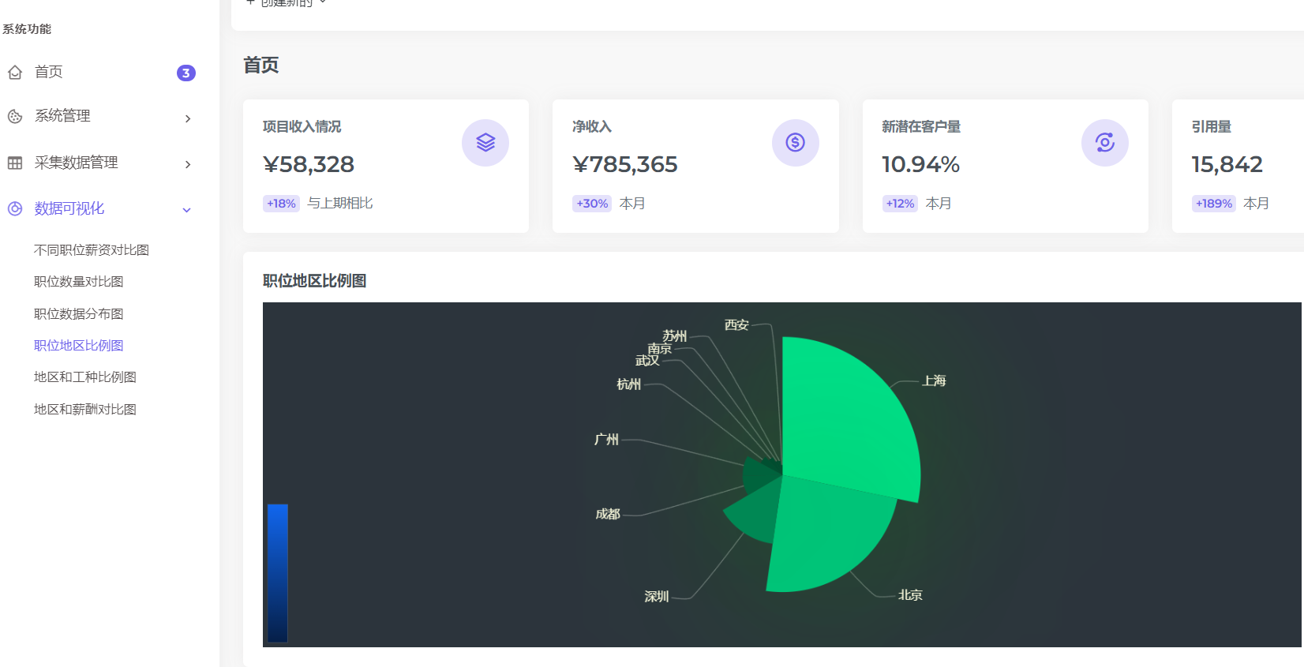
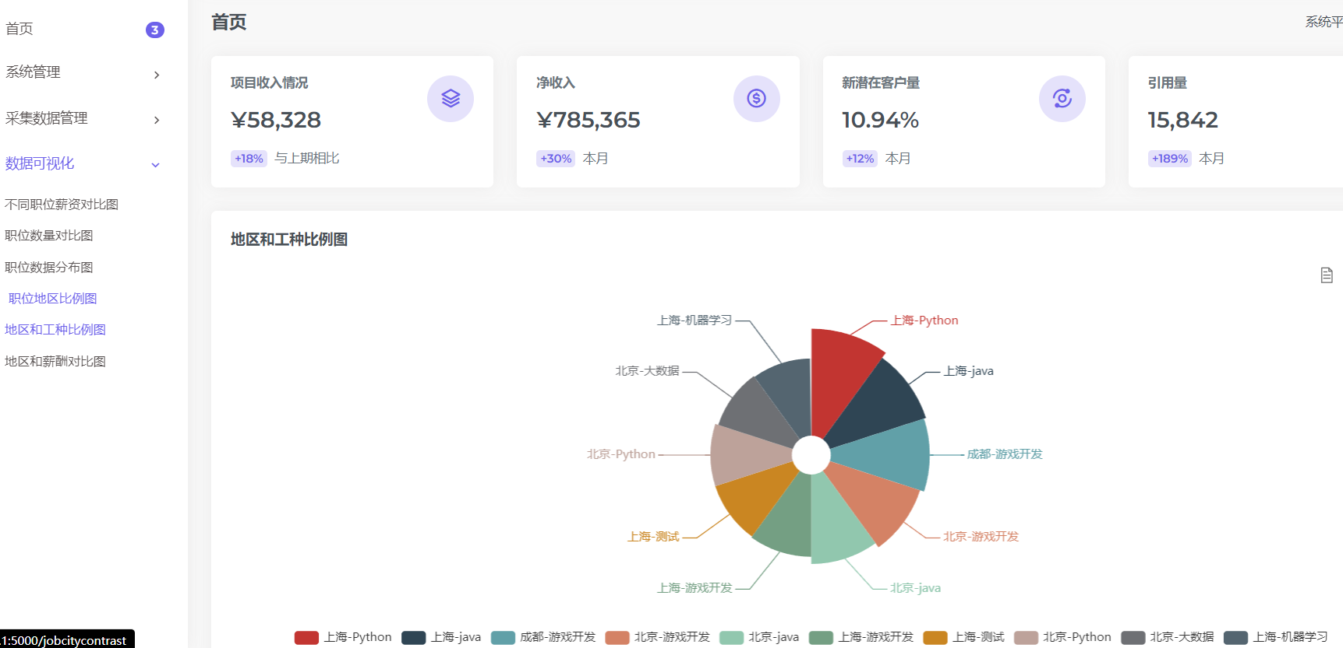
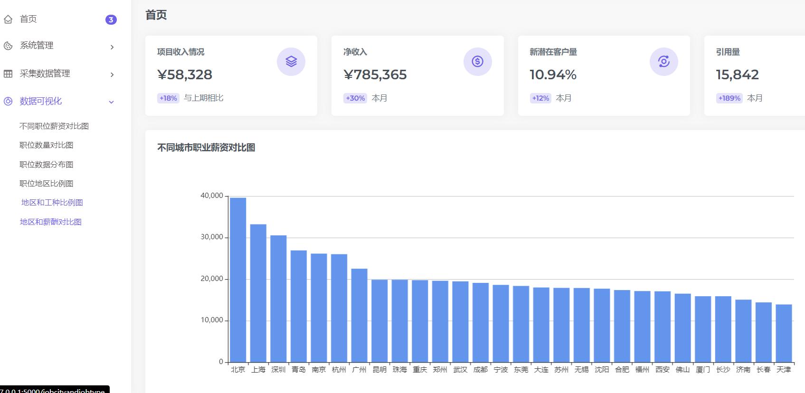
    - 界面五 主界面（首页）
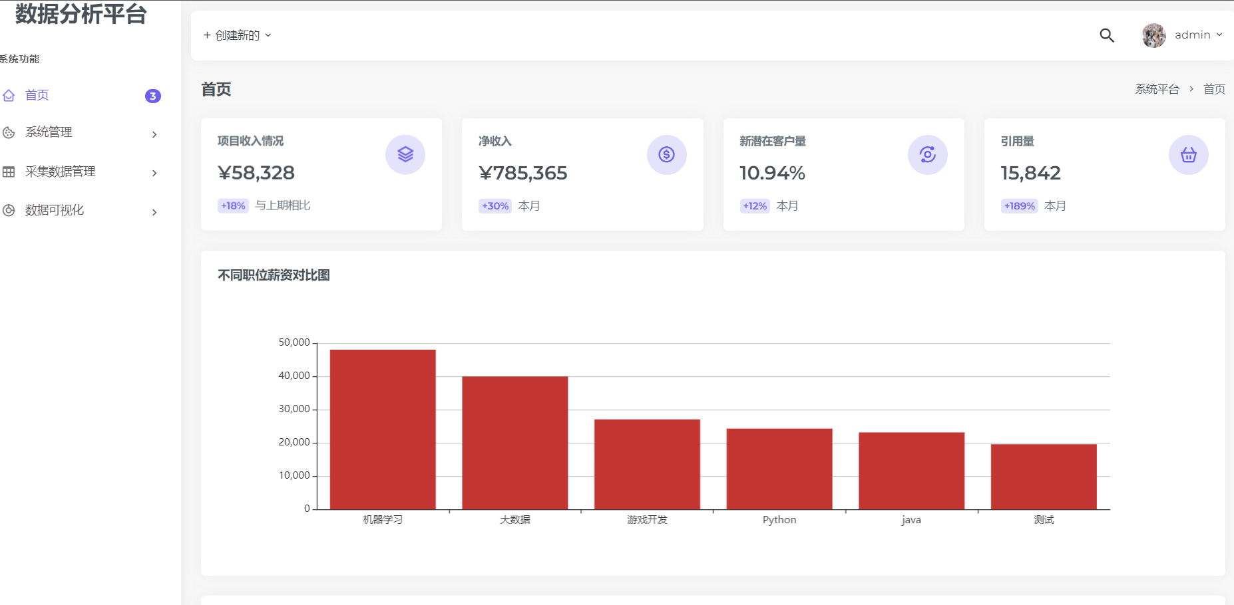

项目编码（由于项目代码量大，统一功能的不同代码块较为分散，故以下将举例说明几个集中的重要的功能模块，详细代码请见源码）

功能一 数据爬取与相似分析：
Scrapy爬取：
@jobController.route('/scrapyjobdetail', methods=['post', 'get'])
def scrapyJobDetail():
search = {}
headers = {"Accept-Language": "zh-CN,zh;q=0.8,zh-TW;q=0.7,zh-HK;q=0.5,en-US;q=0.3,en;q=0.2",
"Connection": "keep-alive",
"User-Agent": "Mozilla/5.0 (X11; Linux x86_64; rv:60.0) Gecko/20100101 Firefox/60.0",
"Upgrade-Insecure-Requests": "1"
}
page = {'currentPage': 1,
'pageSize': 50,
'startRow': 0}
jobService = JobService()
pageList, count = jobService.getJobPageList(search, page)
currentPage = 1
while pageList:
for row in pageList:
url = row.get('jobLink')
response = requests.get(url, headers=headers)
if response.status_code == 200:
htmlText = response.text
xtree = etree.HTML(htmlText)
item = xtree.xpath('/html/body/main/content/section[2]/dl/dd/text()')
if item:
content = item[0]
print(content)
data = {'jobId': row.get('jobId'), 'jobDetail': content}
jobService.updateJobDetail(data)
time.sleep(3)
currentPage += 1
startRow = (currentPage - 1) * 50
page = {'currentPage': currentPage,
'pageSize': 50,
'startRow': startRow}
pageList, count = jobService.getJobPageList(search, page)
相似分析：
@jobController.route('/jobsimilar', methods=['post', 'get'])
def jobSimilar():
jobService = JobService()
jobList = jobService.getAllJobList()
texts = []
for row in jobList:
detail = row.get('jobDetail')
texts.append(" ".join(jieba.cut(detail)))
pass
vectorizer = CountVectorizer()
tf = vectorizer.fit_transform(texts)
words = vectorizer.get_feature_names()
tfidfTransformer = TfidfTransformer()
tfiwf = tfidfTransformer.fit_transform(tf)
for i in range(len(jobList)):
job = jobList[i]
cosine_similarities = linear_kernel(tfiwf[i], tfiwf).flatten()
top10List = []
for t in range(11):
index = np.argmax(cosine_similarities)
top10List.append(jobList[index])
cosine_similarities[index] = -1
pass
# 写入数据库
for row in top10List:
if row.get('jobId') != job.get('jobId'):
data = {'jobId': job.get('jobId'), 'similarJobId': row.get('jobId')}
jobService.createSimilarJob(data)
pass
pass

功能二 职位数据的动态sql查询
Dao层：
# 分页查询方法
# search={'jobName':"机械", 'jobType': "机械学习",'jobCompany':"公司", 'jobCity':"北京"} page={'currentPage':1, 'pageSize':10}
def getJobPageList(self, search={}, page={}):
sql = "select * from t_jobdata where 1=1" # where 1=1 便于添加and
params = []
# 根据传入search中的字段存在与否，增加对应的sql限制
if search.get('jobId'):
sql += " and jobId = %s"
params.append(search.get('jobId'))
else:
if search.get('jobName'):
sql += " and jobName like %s"
params.append("%" + search.get('jobName') + "%")
pass
if search.get('jobType'):
sql += " and jobType like %s"
params.append("%" + search.get('jobType') + "%")
pass
if search.get('jobCompany'):
sql += " and jobCompany like %s"
params.append("%" + search.get('jobCompany') + "%")
pass
if search.get('jobAddress'):
sql += " and jobAddress like %s"
params.append("%" + search.get('jobAddress') + "%")
pass
if search.get('jobOrder'): # jobOrder不存在或为0时，以默认的id升序排序；为1时，按平均薪资降序排序；为2时，按平均薪资升序排序
if search.get('jobOrder') == 1:
sql += " order by jobMeanSalary desc"
pass
elif search.get('jobOrder') == 2:
sql += " order by jobMeanSalary asc"
pass
pass
print(sql)
print(params)
# 分页
sql += " limit %s, %s" # limit startRow, rows
params.append(page.get('startRow'))
params.append(page.get('pageSize'))
self.execute(sql, params)
return self.fetchall()
Controller层：
# 分页职位数据管理页面
@jobController.route('/joblist', methods=['get', 'post'])
def jobList():
page = {'currentPage': 1 if not request.form.get('currentPage') else int(request.form.get('currentPage')),
'pageSize': 10 if not request.form.get('pageSize') else int(request.form.get('pageSize'))}
page['startRow'] = (page.get('currentPage') - 1) * page.get('pageSize')
search={}
# newOrder = (int(request.args.get('newOrder')) + 1) % 3 if request.args.get('newOrder') else 0
if request.args.get('search'):
search = ast.literal_eval(request.args.get('search'))
search["jobOrder"] = (int(search["jobOrder"])+1)%3
else:
search = {"jobId": request.form.get('search_jobId'),
"jobName": request.form.get('search_jobName'),
"jobType": request.form.get('search_jobType'),
"jobCompany": request.form.get('search_jobCompany'),
"jobAddress": request.form.get('search_jobAddress'),
"jobOrder": 0}
print(search)
jobService = JobService()
result = 0
if request.form.get('opr') == 'update':
data = {'jobId': request.form.get('jobId'),
'jobName': request.form.get('jobName'),
'jobSalary': request.form.get('jobSalary'),
'jobAddress': request.form.get('jobAddress'),
'jobCompany': request.form.get('jobCompany'),
'jobType': request.form.get('jobType')}
result = jobService.updateJob(data)
elif request.form.get('opr') == 'del':
jobId = request.form.get('jobId')
result = jobService.removeJob(jobId)
joblist, count = jobService.getJobPageList(search, page)
page['jobList'] = joblist
page['count'] = count['counts']
if page['count'] == 0 or page['jobList'] is None:
search = {}
joblist, count = jobService.getJobPageList(search, page)
page['jobList'] = joblist
page['count'] = count['counts']
page['totalPage'] = count['counts'] // page.get('pageSize') if count['counts'] % page.get('pageSize') == 0 \
else (count['counts'] // page.get('pageSize') + 1)
return render_template('joblist.html', page=page, search=search, result=result)

    - 功能三 职位数据的文件导入
Dao层：
# 添加job数据，目前添加了工作名称 工作薪水 地址 公司名 要求 链接 类型。使用 xlsx导入 数据导出时需要按照下面的添加顺序导出，也可以更改下面的sql语句更改顺序和导入数据数量
def addJob(self, data={}):
path = "t_jobdata.xlsx"
# path = r'D:\t_jobdata.xlsx'
# data = pd.read_csv(path, encoding='utf-8')
# con=self.getConnection(self)
wkb = xlrd.open_workbook(path)
# 2.获取sheet
sheet = wkb.sheet_by_index(0) # 获取第一个sheet表['job']
# 3.获取总行数
rows_number = sheet.nrows
# 4.遍历sheet表中所有行的数据，并保存至一个空列表cap[]
cap = []
for i in range(rows_number):
x = sheet.row_values(i) # 获取第i行的值（从0开始算起）
cap.append(x)
# c = self.fetchone(self):#con.cursor()
for msg in cap:
name = msg[0] # A
sal = msg[1] # B
add = msg[2] # C
com = msg[3] # D
detail = msg[4] # E
link = msg[5] # F
type = msg[7] # H
# 使用f-string格式化字符串，对sql进行赋值
sql = (
"insert into t_jobdata(jobName, jobSalary, jobAddress, jobCompany,jobLink,jobType, jobDetail) value(%s,%s,%s,%s,%s,%s,%s)")
result = self.execute(sql, [name, sal, add, com,link,type, detail])
self.commit()
print("插入数据完成！")
return result
Controller层：
@jobController.route('/add', methods=['post', 'get'])
def add():
jobService = JobService()
jobService.addJob()
page = {'currentPage': 1 if not request.form.get('currentPage') else int(request.form.get('currentPage')),
'pageSize': 10 if not request.form.get('pageSize') else int(request.form.get('pageSize'))}
page['startRow'] = (page.get('currentPage') - 1) * page.get('pageSize')
search = {}
joblist, count = jobService.getJobPageList(search, page)
page['jobList'] = joblist
page['count'] = count['counts']
page['totalPage'] = count['counts'] // page.get('pageSize') if count['counts'] % page.get('pageSize') == 0 \
else (count['counts'] // page.get('pageSize') + 1)
return render_template('joblist.html', page=page, search=search)

    - 功能四 可视化模块-地区与工种比例图（其余模块类似）
jobcityandjobtype.html中的echarts模板代码：
<script type="text/javascript">
$.ajax({
url: '/getjobbycityandtype',
method: 'post',
data: {
},
dataType: 'json',
success: function (data){
pieData = []
for(i = 0; i < data.length; i++){
jsonData = {value: data[i].counts, name: data[i].cityAndType}
pieData[i] = jsonData
}
var chartDom = document.getElementById('jobCWT');
var myChart = echarts.init(chartDom);
var option;
option = {
legend: {
top: 'bottom'
},
toolbox: {
show: true,
feature: {
mark: { show: true },
dataView: { show: true, readOnly: false },
restore: { show: true },
saveAsImage: { show: true }
}
},
series: [
{
name: 'Nightingale Chart',
type: 'pie',
radius: [20, 130],
center: ['50%', '50%'],
roseType: 'area',
itemStyle: {
borderRadius: 20
},
data: pieData
}
]
};
option && myChart.setOption(option);
},
error: function (xhr){
}
})
</script>
Controller层：
@jobController.route('/jobcityandjobtype', methods=['post', 'get'])
def jobCityAndJobTypePage():
return render_template('jobcityandjobtype.html')
- 项目实施

环境配置要求
Python3.6
Flask 1.1.2
jQuery 3.6.0
ECharts 5.3.3
xlrd 1.2.0

补救措施
项目使用github进行开发，并同时多个成员分支和主分支（main），当有成员错误地覆盖掉主分支地代码后，可使用git reset –hard 版本号进行回退，并对问题进行解决，且不影响用户使用。

系统维护设计
项目会根据需求进行迭代开发，并在迭代周期中根据软件更改请求进行重构以及维护。

